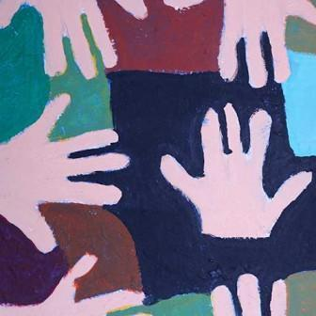

Tā te Taki-Whaikaha i te Aroturuki
o te UNCRPD
Ōku Wheako, Ōku Mōtika:
Kā Tautoko me kā Ratoka

Pūroko 5 - Kā Tohutohu
Whakarāpopototaka Kiteka me kā Tohutohu
Whakarakatira te tākata,
ahakoa ko wai, ahakoa nō hea.

Whakarāpopototaka Mātua
I te tau 2021 nā te Tari Rakapū Tākata Whaikaha (DPO) a DBI i tono ki te kawe i kā takika-whaikaha mahi aroturuki i te Hui Taumata Mōtika Whaikaha a te Rūnaka Whakakotahi i kā Iwi o te Ao (UNCRPD). I aroturukihia e DBI kā wheako whaikaha i kā tautoko me kā ratoka whaikaha ki Aotearoa. Ko tōna hua, ko kā pūroko e rima ka puta. Kei roto i tēnei pūroko whakamutuka te whakarāpopoto i kā tohutohu mai i kā pūroko 1-4.

Whakarāpopoto Pūroko
Pūroko 1 - Manatū Whaikaha: I te pūroko tuatahi kā tirohaka o kā kaiārahi o te rākai whaikaha, o te huka whaikaha me ō rātou whānau, me kā kaitautoko tata e hākai ana ki te Manatū Whaikaha.
Pūroko 2 - Whiriwhiri me te Whakapāpā: I te pūroko tuarua kā tirohaka kaiuru ki tā te kāwanataka whiriwhiri, āna tukaka whakapāpā e pā ana ki kā tahua, kā tautoko me kā ratoka whaikaha.
Pūroko 3 - Kā Ratoka me Kā Tautoko Whaikaha (DSS): I te pūroko tuatoru te aronui i kā wheako kaiuru i kā tautoko me kā ratoka.
Pūroko 4 - Oraka Whaimana (EGL): I te pūroko tuawhā kā whakaaro kaiuru mō Oraka Whaimana (Enabling Good Lives, EGL) me te pāka o ōna mātāpono e waru ki te DSS (Kā Ratoka me Kā Tautoko Whaikaha)

Kā Tohutohu
Huri i kā pūroko e whā, e 30 kā tohutohu i oti ai hei whakapai ake i kā tautoko me kā ratoka whaikaha i Aotearoa. Kātahi ka whāia he ara tātari kaupapa kia whakapaihia kā tohutohu ki kā ariā matua, tērā e whakatakotohia ana, e kōrerohia ana i tēnei pūroko, Pūroko 5:
- Whaikaha, Whaimana, Whaikanorau - I pīraki kā kaiuru ki kā tautoko me kā ratoka whaikaha e hoahoa-kātahi ana, e aratakina ana e kā tākata whaikaha me kā wheako kanorau.
- Te Motuheka o Te Mahitahitaka - I whāia e kā kaiuru he ara whanauka whaipono, whaitāutuutu i waeka i te hapori whaikaha me te kāwanataka, hākai ana ki te pono, ki te papaka-tahitaka, me te whakaute i kā wheako oraka.
- He Tūāpapa Whaimōtika - I pīraki kā kaiuru kia mārō te tūāpapa whaimōtika takata mō kā whakatauka katoa e pā ana ki kā tautoko me kā ratoka kaupapahere, riteka anō hoki. Koinei hoki ko te aronui tonu ki kā here o Te Tiriti o Waitaki, o te UNCRPD (Hui Taumata Mōtika Whaikaha a te Rūnaka Whakakotahi i kā Iwi o te Ao), o te Rautaki Whaikaha Aotearoa, me Kā Kawa Mōtika Kōmihana Hauora me te Whaikaha (Health and Disability Commissioner, HDC)
- Kaupapahere Whakaumu - I pīraki kā kaiuru ki kā kaupapahere e waihaka ana i te ara e hoahoa ai, e kāwanatia ai, e whakatutukihia ai kā tautoko me kā ratoka whaikaha, e pūtahitia nei ki kā mātāpono Oraka Whaimana (Enabling Good Lives, EGL).
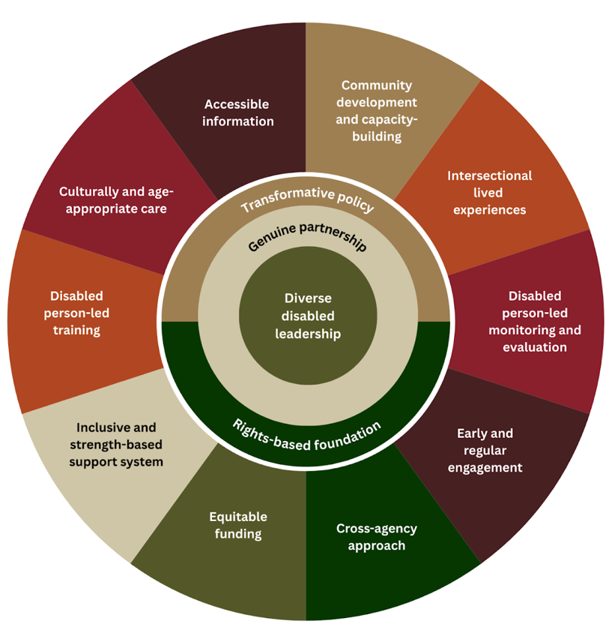
Kātahi kā ariā e whā nei ka pohewatia ki roto i tētahi aka hauropi. E whakaata ana tēnei aka i te whanaukataka, i te motuhaketaka o ēnei ariā e whā; e kore tētahi e tutuki ki te kore ōna hoa. Mā te mana ārahi kanorau, ka puta te pono o te mahitahi i waeka i te hapori whaikaha me te kāwanataka, ka huri whakaumu mai a kaupapahere, taketake ana ki tōna aka tūāpapa mōtika takata.

Kā kaupapa matua i kā riteka
He tekau anō kā whakaarotau hei tohutohu i te ara o te Kāwanataka ki te whakatātūtū i kā kaupapa matua e whā hei riteka:
- He haumi pūtea ki te whakawhanake hapori whaikaha, me te whakatipu raukaha.
- He whakaarotau i te pūtahi o kā wheako oraka pūtahi
- He whai kia taki-whaikaha te aroturuki me te arotake
- Kia tōmua, kia rite tonu te whakapāpātaka
- He whakaoti huarahi motuhaka tari
- He whai kia mana taurite te tuku tahua
- He waihaka pūnaha kauawhi, pūnaha whakamana-paika tautoko
- He whakatātūtū whakakuku taki-whaikaha
- He whakatutuki manaakitaka whaiahurea, whai-pakeke
- He tuku kia whai wāhi noa atu ki kā pāroko mō kā tautoko me kā ratoka.
E muramura mai ana i kā tohutohu kā rokoā huhua ki kā wero me kā tūkino mōtika kua wheako kā kaiuru, me te whakatauira i tō rātou mōhio, otirā tō rātou mārama ki kā mea e oraka whai mana mai ai tēnei huka. Ahakoa tā te Kāwanataka whakapuaki i Hepetema 2025 mō te pīkore, mō te mana whiriwhiri, mō te mana whakahaere anō hoki i kā Pūkete Takitahi hei anamata, waihoki te whakapaerewa i kā matea aromatawai, e tohu ai i te ara tika, tērā kā wero huhua i tohua ai i ēnei aroturukitaka kāore i kātoitoihia atu. Nā reira e tino hirahira ana ko kā kiteka i tēnei hurika aroturuki me ū tonu hei whakamahuki i te hoahoa, i te whakatutukitaka o te pūnaha tautoko, ratoka whaikaha e whai hākai ana, otirā e hākai ana ki Te Tiriti o Waitaki, ki te UNCRPD, me te Rautaki Whaikaha Aotearoa.



